上海电机学院校友驿站场地借用登记表

借用校友团体 |  |  |  | 预计参加人数
借用人姓名 |  |  |  | 借用人毕业院系
借用人手机 |  |  |  | 借用人毕业届别
借用时间 | 年 月 日  星期 | □ 上 午（09:00 — 11:30）
 |  | □ 下 午（13:30 — 17:00）
 |  | □ 其他时段（ — ）
借用场地 | □1F活动室
免费服务 | □音响 □话筒 □投影仪 □矿泉水 □茶叶
收费服务 | □蛋糕 □果汁 □茶水 □现磨咖啡  □茶歇服务（可包含各类饮品、水果及糕点等）
活动性质 | □讲座 □会议 □聚会 □其他
活动主题
活动内容
备注 | *如需自带其他设备及物品入内，请填写*
注意事项 | 请仔细阅读《关于校友驿站接受校友免费预订的通知》
学校/院系校友负责人签名 |  |  | 填表日期

关于校友驿站接受校友免费预订的通知

上海电机学院校友驿站作为母校为校友提供的校友聚会活动基地，免费接受校友预订，用于开展校友讲座、校友活动等纯公益性质的校友活动。请需要预订的校友填写登记表后交由原就读学院的校友负责老师向校友会预订，地区校友会和行业校友会预订请填表后联系校友会办公室相关负责老师审核后预订。
预订规则：
- 请按要求完整填写《上海电机学院校友驿站场地借用登记表》（以下简称本表），发送相关老师或送至校友驿站；
- 活动要求：校友驿站不接受任何有收费性质的活动预订，在校友驿站开展活动的内容及形式均需符合国家法律法规及学校相关规定要求，且为积极向上、促进校友间交流互助为目的；
- 校友驿站提供部分免费及收费服务，申请人请按活动需要在本表相应栏目中勾选；收费服务中，现磨咖啡、茶水、果汁、蛋糕等可直接在现场点单消费，若需茶歇服务，勾选后会有专人与申请人联系；
- 如需自带其他设备及物品，务必在本表备注栏注明，经校友会同意后，方可带入场内，食物不得带入会场；
- 借用者须保证文明借用，保持场地卫生和安全，如确需挪动现场桌椅及物品的，需要报请物业批准，使用后须复原；
- 室内严禁吸烟、严禁使用各类形式的明火；
- 本表须活动召集人及学校/院系校友工作负责人签名，若取消预订请务必提前告知校友驿站物业经理。

上海电机学院校友会欢迎广大校友及校友组织在校友驿站开展符合国家法律法规及学校相关规定要求的各类校友活动，欢迎您关注上海电机学院校友会公众号了解校友会及相关活动信息。

校友会联系方式 | 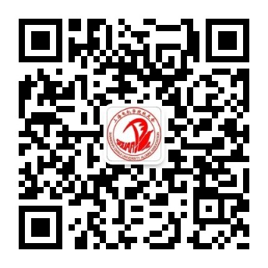  扫一扫，关注上海电机学院校友会微信公众号，获取最新活动信息！
校友会网址：https://xyh.sdju.edu.cn/
校友会邮箱：xyh@sdju.edu.cn
微信公众号：上海电机学院校友会
联系电话：021-38223335
校友驿站地址：上海市黄浦区建国西路132号

上海电机学院校友会

